26.01.2022. Продолжаем тему. Записать и выучить вопрос 2 и 3. На занятиях еще раз вернемся к 1 вопросу и поясню эти, но конспект всем сделать.
Тема 2. Практические основы астрономии.

- Видимая звездная величина. Суточное движение светил. Связь видимого расположения объектов на небе и географических координат наблюдателя.

Рассмотрим, какова высота полюса мира над горизонтом, по рисунку:
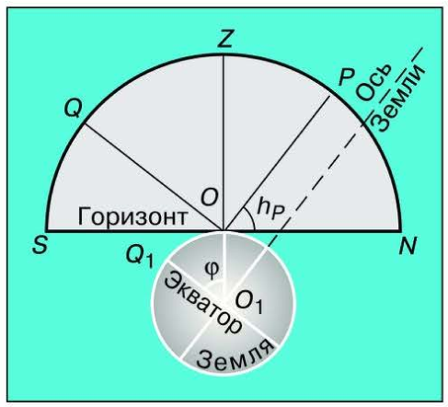

Часть небесной сферы и земной шар изображены в проекции на плоскость небесного меридиана. Пусть ОР — ось мира, параллельная оси Земли; OQ — проекция части небесного экватора, параллельного экватору Земли; OZ — отвесная линия. Тогда высота полюса мира над горизонтом h_{p} = ےPON, а географическая широта φ = ےQ₁,O₁,O. Очевидно, что эти углы (PON и Q₁,O₁,O) равны между собой, поскольку их стороны взаимно перпендикулярны (ОО_{1┴}ON, а OQ┴ОР). Распространяя это на Южное полушарие Земли, из которого виден Южный полюс мира, получаем правило: высота видимого полюса мира над горизонтом равна модулю географической широты места наблюдения h_{Р} = | φ |. Таким образом, географическую широту пункта наблюдения можно определить, если измерить высоту полюса мира над горизонтом. В зависимости от места наблюдателя на Земле меняется вид звёздного неба и характер суточного движения звёзд.
При своём суточном движении светила дважды пересекают небесный меридиан. Момент пересечения небесного меридиана называется кульминацией светила. В момент верхней кульминации светило достигает наибольшей высоты над горизонтом. На рисунке:
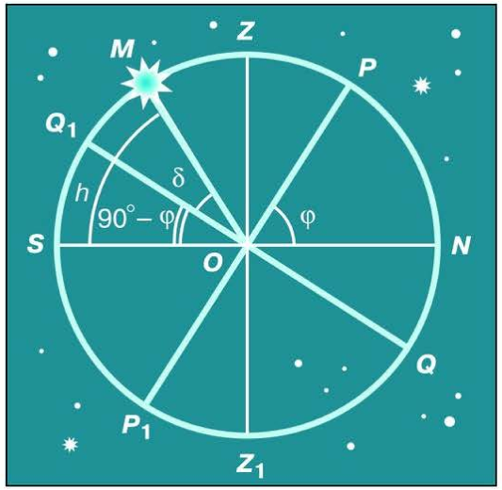

показано положение светила в момент верхней кульминации. Если мы находимся в северных широтах, то высота полюса мира над горизонтом (угол PON): h_{Р} = φ. Тогда угол между горизонтом (NS) и небесным экватором (QQ₁) будет равен 180° - φ - 90° = 90°- φ. Если светило кульминирует к югу от горизонта, то угол MOS, который выражает высоту светила М в кульминации, представляет собой сумму двух углов Q₁OS и MOQ_{1.} Величину первого из них мы только что определили, а второй является не чем иным, как склонением светила М, равным δ.
Таким образом, мы получаем следующую формулу, связывающую высоту светила в кульминации над южным горизонтом с его склонением и географической широтой места наблюдения:
h = 90° - φ + δ.
Если δ > φ, то верхняя кульминация будет происходить над северным горизонтом на высоте
h = 90° + φ - δ.
Можно показать, что данные формулы справедливы и для Южного полушария Земли.
Зная склонение светила и определив из наблюдений его высоту в кульминации, можно узнать географическую широту места наблюдения.

- Движение Земли вокруг Солнца.
Ещё в глубокой древности, наблюдая за Солнцем, люди обнаружили, что его полуденная высота в течение года меняется, как меняется и вид звёздного неба: в полночь над южной частью горизонта в различное время года видны звёзды разных созвездий — те, которые видны летом, не видны зимой, и наоборот. На основе этих наблюдений был сделан вывод о том, что Солнце перемещается по небу, переходя из одного созвездия в другое, и завершает полный оборот в течение года. Круг небесной сферы, по которому происходит видимое годичное движение Солнца, назвали эклиптикой.
Созвездия, по которым проходит эклиптика, получили название зодиакальных (от греч. «зоон» — животное). Каждое зодиакальное созвездие Солнце пересекает примерно за месяц. Традиционно считается, что зодиакальных созвездий 12, хотя на самом деле эклиптика пересекает ещё и созвездие Змееносца.
Как вы уже знаете, перемещение Солнца на фоне звёзд — явление кажущееся. Происходит оно вследствие годичного обращения Земли вокруг Солнца (рис).
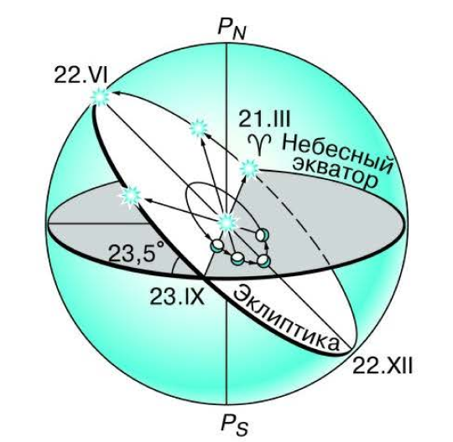

Поэтому эклиптика представляет собой тот круг небесной сферы, по которому она пересекается с плоскостью земной орбиты. За сутки Земля проходит примерно 1/365 часть своей орбиты. Вследствие этого Солнце перемещается на небе примерно на 1° за каждые сутки. Промежуток времени, в течение которого оно обходит полный круг по небесной сфере, назвали годом.
Из курса географии вам известно, что ось вращения Земли
наклонена к плоскости её орбиты под углом 66°34'. Следовательно, земной экватор имеет по отношению к плоскости орбиты наклон, равный 23°26'. Таков наклон эклиптики к небесному экватору, который она пересекает в двух точках: весеннего и осеннего равноденствия. В эти дни (обычно 21 марта и 23 сентября) Солнце находится на небесном экваторе и имеет склонение 0°. Оба полушария Земли освещаются Солнцем одинаково: граница дня и ночи проходит точно через полюса, и день равен ночи во всех пунктах Земли. В день летнего солнцестояния (22 июня) Земля повёрнута к
Солнцу своим Северным полушарием. Здесь стоит лето, на Северном полюсе — полярный день, а на остальной территории полушария дни длиннее ночи.
В день летнего солнцестояния Солнце поднимается над плоскостью земного (и небесного) экватора на 23°26' В день зимнего солнцестояния (22 декабря), когда Северное полушарие освещается хуже всего, Солнце
находится ниже небесного экватора на такой же угол 23°26'.
В зависимости от положения Солнца на эклиптике меняется его высота над горизонтом в полдень — момент верхней кульминации. Измерив полуденную высоту Солнца и зная его склонение в этот день, можно вычислить географическую широту места наблюдения. Этот способ издавна использовался для определения местоположения наблюдателя на суше и на море.

